BALETNI BUTIK PIZZICATO – ŠOLSKO LETO 2026/27
Balet s Claudio Sovre
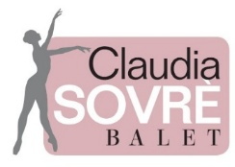 URNIK 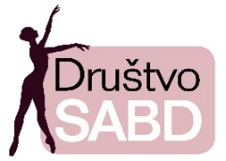

ZART – CENTER GIBANJA, Alpska cesta 43, LESCE
MLAJŠA SKUPINA (7 – 10 let) TOREK in ČETRTEK 17.00 – 18.00
NAPREDNEJŠA SKUPINA (od 11 let dalje) – TOREK IN ČETRTEK – 18.00 – 20.00
20.00 – 21.00 – individualno delo po dogovoru

PLESNI EPICENTER LJUBLJANA:
NAPREDNEJŠA SKUPINA: PETEK 18.00 – 20.00 in NEDELJA – 17.00 – 19.00
BALET ZA ODRASLE: PONEDELJEK in / ali SREDA – večerni termin (75 min)
ČETRTEK in / ali TOREK – dopoldanski termin (75 min)

INFO IN PRIJAVE:
E-mail: balet.claudia@gmail.com / drustvosabd@balet-sovre.si
Tel: +386 64 234 753
Spletna stran: https://balet-sovre.si/

NAČIN POUČEVANJA:
Claudia poučuje po priznani metodiki Vaganova, ki jo skozi sodobne pedagoške pristope prilagaja na predispozicije in predznanje posameznika.
Učenke in učenci se med šolskim letom lahko udeležujejo raznih plesnih festivalov in tekmovanj s solističnimi ali skupinskimi baletnimi točkami.
Ob koncu šolskega leta lahko učenke in učenci opravljajo izpit glede na pridobljeno znanje po veljavnih učnih načrtih za glasbene in baletne šole Republike Slovenije, s čimer postopoma pridobivajo uradno baletno izobrazbo.
Spodbujamo varno in motivirano vadbo, ki krepi otrokovo samozavest, občutek za delo v skupini, disciplino in umetniški razvoj.
Organiziramo oglede baletnih predstav in drugih kulturnih dogodkov.

BALETNI BUTIK PIZZICATO – ŠOLSKO LETO 2026/27
ZART – CENTER GIBANJA, LESCE
Balet s Claudio Sovre
 VPISNI LIST 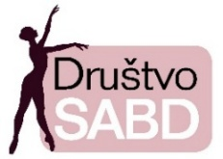

IME IN PRIIMEK STARŠA ALI SKRBNIKA:
(v primeru mladoletne osebe)
NASLOV:
EMAIL:
MOBILNI TELEFON:
IME IN PRIIMEK UČENCA – KE:
ROJSTNI DATUM:
MOBILNI TELEFON UČENCA – KE :
LAŽJI NIVO Lesce (označi)
Trening 2x tedensko po 60 min
NAPREDNEJŠI NIVO (označi)  Trening 2x tedensko po 120 min | Trening 2x tedensko  LESCE |  | Trening 2x tedensko LJUBLJANA |  |  | Trening 1x tedensko LJUBLJANA
BALET ZA ODRASLE Ljubljana (označi)  Trening 1x / 2x tedensko po 75 min | Večerni, 1x tedensko | Večerni, 2x tedensko |  | Zjutraj 1x tedensko |  |  | Zjutraj 2x tedensko
BALETNO PREDZNANJE / ŠOLANJE:
SOGLASJE za objavo fotografij in posnetkov v socialnih medijih | DA |  |  |  | NE
ZDRAVSTVENE POSEBNOSTI:

OPOMBE:

SKUPINE BODO REALIZIRANE OB ZADOSTNEM ŠTEVILU PRIJAV !

